【台北市智障者家長協會】

107年特殊教育知能主題座談會
活動報名簡章

親愛的家長，您好：
身為特殊需求孩子的家長，相信您對IEP(個別化教育計畫)這個名詞一
定不陌生，但要如何評估及設計才能符合孩子的能力和需求呢?
協會邀請到在特教領域教學近20年的廖聖惠老師，告訴大家訂定IEP時
需要注意的事項，誠摯邀請您的參與！
時間 | 主題 | 地點 | 邀請講師
5月15日(週二)  上午9：30-11：30  〈9點15分開始報到〉 | 訂定個別化教育計畫(IEP）需要注意的事項 | 本會會議室 | 臺北市國小特教專業巡迴輔導教師  廖聖惠老師
◎座談會地點：本會會議室(臺北市大安區建國南路一段319號2樓)
公車資訊 :
信義建國路口站 : 0東、20、204、22、38、信義幹線
建國南路站 : 298
搭乘捷運 :
請於捷運大安森林公園站6號出口出站 , 往建國南路步行約5分即可抵達
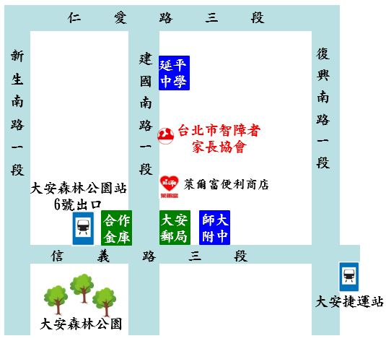
 參加對象：接受特殊教育學生之家長
 報名方式：請先來電或直接傳真報名表，
以便我們統計人數及印製資料
 報名洽詢：(02)2755-5690
分機212 何曉菁社工員
傳真報名：(02)2755-0654
＜請於傳真後來電確認是否收到＞
 活動費用：免費

背面還有報名表唷！唷！
107年特殊教育知能主題座談會
【訂定個別化教育計畫(IEP）需要注意的事項】報名表
＊座位與臨托服務名額有限，請盡速報名喔！
姓名 |  | 與身障者關係 |  | 參加座談會人數 | 家長/家屬 人
電話(O)：  電話(H)：  手機號碼： |  |  | 身障者就學階段 | □尚未就學 □幼兒園  □國小 □國中  □高中/職 □其他________
是否需要臨托服務 | □ 否  □ 是(請填以下資料)  孩子姓名：＿＿＿＿＿＿＿  性別：□男 □女  障別：＿＿＿＿＿  程度：輕/中/重/極重度  年齡：＿＿＿歲 |  | 臨托時需要注意事項
◎由於本活動需向補助單位呈現辦理成果，因此工作人員將會隨行拍攝各種活
動鏡頭，活動照片僅公開發佈在協會的網站、FB粉絲頁、電子報、會訊及成
果報告中。公開照片將以大合照、側拍或背影照為主，避免挑選特定對象正
面照片，並以不造成您的困擾為原則。
◎若您有任何問題想提出來與講師互動及討論，可先寫下您的問題，

讓講師於課程中回應。 ____________________________________________________________________________________________________________________________________________________________________________________________________________________________________________________________________________________________________
_________________________________________________________________________
_________________________________________________________________________

本活動經費補助單位：聯合勸募協會

